МЕЖГОСУДАРСТВЕННЫЙ СОВЕТ ПО СТАНДАРТИЗАЦИИ. МЕТРОЛОГИИ И СЕРТИФИКАЦИИ (МГС)

INTERSTATE COUNCIL FOR STANDARDIZATION. METROLOGY AND CERTIFICATION

(ISC)

## М Е Ж Г О С У Д А Р С Т В Е Н Н Ы Й С Т А Н Д А Р Т

**ГОСТ**

33398-

2015

**ЖЕЛЕЗНОДОРОЖНАЯ ЭЛЕКТРОСВЯЗЬ**

Правила защиты проводной связи от влияния тяговой сети электрифицированных железных дорог постоянного и переменного тока

Издание официальное

Москва Стандартинформ 2016

# ГОСТ 33398—2015

## Предисловие

Цели, основные принципы и основной порядок проведения работ по межгосударствен ной стандар­ тизации установлены ГОСТ 1.0—92 «Межгосударственная система стандартизации. Основные поло» жвния» и ГОСТ 1.2—2009 «Межгосударственная система стандартизации. Стандарты межгосудар­ ственные. правила и рекомендации по межгосударственной стандартизации. Правила разработки, при­ нятия. применения, обновления и отмены»

Сведения о стандарте

1. ПОДГОТОВЛЕН Федеральным государственным унитарным предприятием «Всероссийский научно-исследовательский институт стандартизации и сертификации в машиностроении» (ВНИИНМАШ) и Государственным образовательным учреждением высшего профессионального обра­ зования Московским государственным университетом путей сообщения (МИИТ)
2. ВНЕСЕН Межгосударственным техническим комитетом по стандартизации МТК S24 «Железно­ дорожный транспорт»
3. ПРИНЯТ Межгосударственным советом по стандартизации, метрологии и сертификации {прото­ кол от 22 июля 2015 г. N9 78-П)

За принятие стандарта проголосовали;

|  |  |  |
| --- | --- | --- |
| Краткое наименование страны по МК (ИСО 3166) 004—97 | Код страны по  МК |ИСО 3166)004-97 | Сокращенно* на именование национального органа по стандартизации |
| Азербайджан | А2 | Азстандарт |
| Армения | AM | Минэкономики Республики Армения |
| Беларусь | BY | Госстандарт Республики Беларусь |
| Киргизия | KG | Кыргызствндврт |
| Россия | RU | Росстандарт |
| Таджикистан | TJ | Таджихстандарт |

1. Приказом Федерального агентства по техническому регулированию и метрологии от 16 октября 2015 г. N9 1566-ст межгосударственный стандарт ГОСТ 33398—2015 введен в действие в качестве национального стандарта Российской Федерации с 1 июня 2016 г.
2. Настоящий стандарт подготовлен на основе применения ГОСТ Р 54938—2012*
3. ВВЕДЕН ВПЕРВЫЕ

*Информация об изменениях к настоящему стандарту публикуется в ежегодном (по состоянию на 1 января текущего года) информационном указателе* «г*Национальные стандарты», а текст* изме­ нений *и поправок* — е *ежемесячном* информационном *указателе «Национальные стандарты». В слу­ чае пересмотра (замены) или отмены настоящего стандарта соответствующее уведомление будет опубликовано в ежемесячном информационном указателе *Национальные стандарты».*

*Соответствующая информация,* уведомление и *тексты размещаются также в информационной*

*системе общего пользования* — *на официальном сайте Федерального агентства по техническому регулированию и метрологии в сети Интернет* [*(www.gost.ru*](http://www.gost.ru/)*)*

* Приказом Федерального агентства по техническому регулированию и метрологии от 16 октября 2015 г.

№ 1566-ст национальный стандарт ГОСТ Р 54936—2012 отменен с 1 июня 2016 г.

© Стандартинформ, 2016 В Российской Федерации настоящий стандарт не может быть полностью или частично воспроиз­

веден. тиражирован и распространен в качестве официального издания без разрешения Федерального агентства по техническому регулированию и метрологии

# ГОСТ 33398—2015

## Содержание

1. Область применения. 1
2. Нормативные ссылки. 1
3. Термины, определения и сокращения. 1
   1. Термины и определения. 1
   2. Сокращения. 3
4. Общие положения. 4
5. Правила защиты устройств проводной железнодорожной электросвязи от влияния тяговых сетей. 4
   1. Нормы опасных и мешающих напряжений и токов влияния тяговой сети на устройства

проводной железнодорожной электросвязи 4

* 1. Требования к устройствам проводной железнодорожной электросвязи и меры по снижению влияния на них тяговой сети. 7
  2. Схемы защиты устройств проводной железнодорожной электросвязи от влияния на них

тяговой сети. 8

* 1. Защита от электротермической деградации волоконно-оптических кабелей, подвешенных

на опорах контактной сети, на участках железных дорог с электротягой переменного тока . . 1 6

in

## ГОСТ 33398— 2015

М Е Ж Г О С У Д А Р С Т В Е Н Н Ы Й С Т А Н Д А Р Т ЖЕЛЕЗНОДОРОЖНАЯ ЭЛЕКТРОСВЯЗЬ

Правила защиты проводной связи от влияния тяговой сети электрифицированных железных дорог постоянного и переменного тока

Railway telecommunication. Protection regulations of lines communication against influence of a traction network of the electrified railways of constant and alternating current

Дата введения — 2016—06—01

## Область применения

Настоящий стандарт распространяется на устройства железнодорожной проводной электросвязи и устанавливает правила защиты их от опасных и мешающих напряжений и токов, возникающих при вли­ янии тяговых сетей электрифицированных железных дорог постоянного и переменного тока.

Правила, установленные настоящим стандартом, предназначены для применения на всех учас­ тках электрифицированных железных дорог и на всех участках неэлектрифицированных железных дорог, находящихся в зоне влияния тяговой сети.

Настоящий стандарт не распространяется на:

* + - установки проводной электросвязи энергосистем, линии которых обслуживаются как высоково­ льтные;
    - средства и сооружения железнодорожной проводной электросвязи, расположенные внутри защитного заземляющего контура установок высокого напряжения:
    - средства и сооружения железнодорожной автоматики и телемеханики (сигнализации, централи­ зации и блокировки);
    - устройства защиты подземных кабелей от коррозии блуждающими токами.

## Нормативные ссылки

8 настоящем стандарте использована нормативная ссылка на следующий стандарт:

ГОСТ 5238—81 Установки проводнойсеязи.Схемызащитыотопасныхналряженийитоков.возни­ кающих на линиях. Технические требования

П р и м е ч а н и е — При пользовании настоящим стандартом целесообразно проверить действие ссылоч­ ных стандартов в информационной системе общего пользования — на официальном сайте Федерального агент­ ства по техническому регулированию и метрологии в сети Интернет или по ежегодному информационному указате­ лю «Национальные стандарты», который опубликован по состоянию на 1 января текущего года, и по выпускам ежемесячного информационного указателя «Национальные стандарты» за текущий год. Если ссылочный стандарт заменен (изменен), то при пользовании настоящим стандартом следует руководствоваться заменяющим (изменен­ ным) стандартом. Если ссылочный стандарт отменен без замены, то положение, в котором дана ссылка на него, применяется в чести, не затрагивающей эту ссылку.

## 3 Термины, определения и сокращения

3.1 Термины и определения

8 настоящем стандарте применены следующие термины с соответствующими определениями:

* + 1. абонентское защитное устройство; АЗУ: Устройство, обеспечивающее защиту обслужи­ вающего персонала и аппаратуры абонентского доступа от опасных напряжений и токов, возникающих в цепях электросвязи.

Издание официальное

# 1

ГОСТ 33398—2015

* + 1. вводно-защитное устройство; ВЗУ: Устройство, обеспечивающее ввод кабелей электро­ связи. защиту обслуживающего персонала и аппаратуры аналоговой и цифровой электросвязи от опас­ ных напряжений и токов, возникающих в цепях электросвязи.
    2. гальваническое влияние (на сооружение железнодорожной проводной электросвязи}: Нежелательный переход электрической энергии от источника влияния на сооружение проводной желез­ нодорожной электросвязи при их непосредственном соприкосновении или косвенном соединении через землю, обусловленном протеканием тяговых токов.
    3. железнодорожная электросвязь: Подсистема инфраструктуры железнодорожного транс­ порта. включающая в себя комплекс технических сооружений и устройств, обеспечивающих формиро­ вание. прием, обработку, хранение, передачу и доставку сообщений электросвязи в процессе организации и выполнения технологических процессов железнодорожного транспорта.
    4. длина сближения: Длина той части цепи электросвязи, которая находится в зоне влияния тяговой сети электрифицированных железных дорог.
    5. «два провода рельс» линия; ДПР: Воздушная линия продольного электроснабжения на участках контактной сети переменного тока.
    6. заземляющее устройство (для средств и сооружений железнодорожной электросвязи): Совокупность эаземлителя и заземляющих проводников, предназначенная для заземления средств и сооружений железнодорожной электросвязи.

П р и м е ч а н и е — По назначению заземляющие устройства лепят на защитные, предназначенные для за­ щиты средств и сооружений железнодорожной электросвязи от опасных и мешающих влияний электромагнитных полей, рабочие, обеспечивающие использование земли а качестве одного из проводов электрической цели, рабо­ че-защитные и измерительные.

* + 1. защитные меры от опасного и мешающего влияния (на сооружение проводной желез­ нодорожной электросвязи): Комплекс мероприятий, направленных на предупреждение опасного и мешающего воздействия на людей и средства проводной железнодорожной электросвязи.
    2. защитные устройства (станционного) оборудования железнодорожной электросвязи: Технические средства, предназначенные для защиты станционного оборудования железнодорожной электросвязи от помех и повреждения электрическим током, возникающих в проводных линиях связи в результате магнитного и гальванического влияний.
    3. магнитное влияние (на сооружение проводной железнодорожной электросвязи): Нежелательный переход электрической энергии от источника влияния насооружвнивпроводной желез­ нодорожной электросвязи посредством электромагнитного поля.
    4. местная сеть общетехнологической телефонной связи; сеть ОбТС МС: Часть сети общетехнологической телефонной связи, обеспечивающая фиксированной телефонной связью работ­ ников железнодорожного транспорта в пределах железнодорожных станции или предприятия.

П р и м е ч а н и е — Структурно местная телефонная сеть состоит из сети абонентского доступа и межстан­ ционной сети, образованной совокупностью коммутационных станций и соединительных линий.

* + 1. мешающее влияние (на сооружение железнодорожной проводной электросвязи): Появле­ ние токов или напряжений в каналах железнодорожной проводной электросвязи, ухудшающих нормиру­ емое качество связи.
    2. опасное влияние (на сооружение железнодорожной проводной электросвязи): Появление недопустимо высоких токов или напряжений е сооружении железнодорожной проводной электросвязи, которые подвергают опасности здоровье обслуживающего персонала или абонентов, пользующихся средствами железнодорожной электросвязи, повреждают или разрушают сооружения электросвязи.
    3. проводная железнодорожная электросвязь: Железнодорожная электросвязь, осуще­ ствляемая посредством электрических сигналов, распространяющихся по кабелям связи и проводам.
    4. сближение: Взаимное расположение электрифицированной железной дороги и линии железнодорожной проводной электросвязи, при котором в цепях линии проводной железнодорожной электросвязи могут возникать опасные и мешающие напряжения и токи.
    5. сеть общетехнологической телефонной связи; сеть ОбТС: Сетьжелеэнодорожной элек­ тросвязи. представляющая собой совокупность автоматических телефонных станций, узлов автомати­ ческой коммутации, средств информационно-справочных служб, циркулярного вызова, тарификации, линий, каналов телефонной сети, оконечных абонентских устройств, обеспечивающая потребность структурных подразделений железнодорожного транспорта в фиксированной телефонной связи в пределах всей сети железнодорожного транспорта в целях обеспечения общего руководства технологи­ ческими процессами.

# 2

ГОСТ 33398—2015

П р и м е ч а н и я

1. Сеть ОбТС организуют на магистральном, зоновом и мастном уровнях.
2. Присоединение сети ОбТС к телефонной сети общего пользования (ТфОП) осуществляют на уровне мес­ тных сетей.
   * 1. сеть оперативно-технологической связи (железнодорожного транспорта); сеть ОТС: Телефонная сетьжелезнодорожной электросвязи, представляющая собой совокупность коммутацион­ ных станций, линий, каналов сети, оконечных абонентских устройств, предназначенная для оперативно­ го руководства технологическим процессом работы железнодорожного транспорта, связанным с управлением движением поездов, перевозками и текущим содержанием железнодорожной инфраструктуры.

П р и м е ч а н и я

1. Сеть ОТС является технологической, не присоединенной к сети общего пользования.
2. В сети ОТС организуют виды связи, работающие по диспетчерскому и лоствнционному принципам с использованием групповых каналов, дорожные виды диспетчерской связи с использованием коммутируемых кана­ лов. станционные виды связи, межстанционную и перегонную связь.
   * 1. сеть станционной двухсторонней парковой связи; сеть СДПС: Часть станционной сети оперативно-технологической связи, предназначенная для громкоговорящего оповещения и перегово­ ров между руководителями технологического процесса работы железнодорожной станции и исполните­ лями. находящимися как в служебных помещениях, так и в парках на территории станции.

П р и м е ч а н и е — Основными техническими средствами станционной двухсторонней парковой связи яв­ ляются коммутационное и усилительное оборудование, пульты руководителей, парковые переговорные устройства и громкоговорители фидерных линий.

* + 1. сеть станционной оперативно-технологической связи; сеть ОТС С; Часть сети опера­ тивно-технологической связи, предназначенная для оперативного управления эксплуатационной рабо­ той железнодорожной станции.

П р и м е ч а н и е — Станционная ОТС включает в себя связи следующего назначения:

* станционную распорядительную телефонную связь (СРТС). предназначенную для оперативного руковод­ ства работой станции:
* стрелочную телефонную связь, предназначенную для связи дежурного по ствнции со стрелочными поста­ ми в процессе управления поездной и маневровой работой.
* станционную двустороннюю парковую связь для связи руководителей ствнции с исполнителями, находя­ щимися в парках железнодорожных станций.
  + 1. согласованная нагрузка: Резистор на конце длинной линии, сопротивление которого рав­ но волновому сопротивлению данной линии.
    2. сооружения проводной железнодорожной электросвязи: Объекты инженерной инфраструктуры, в том числе здания, строения, созданные или приспособленные для размещения средств и кабелей железнодорожной электросвязи.
    3. средства железнодорожной электросвязи: Технические и программные средства, используемые для формирования, приема, обработки, хранения, передачи, доставки сообщений желез­ нодорожной электросвязи, а также иные техническиеи программные средства, используемыепри обес­ печении функционирования сетей железнодорожной электросвязи или оказании услуг связи.
    4. ширина сближения: Среднее расстояние между эквивалентным проводником, находя­ щимся под напряжением тяговой сети и проводником линии электросвязи. Если это расстояние менее 10 м. то шириной сближения следует считать расстояние от контактной сети до линии электросвязи.
    5. электрическое влияние (на сооружение проводной железнодорожной электросвязи): Нежелательный переход электрической энергии от источника влияния на сооружение проводной желез­ нодорожной электросвязи посредством электрического поля.

3.2 Сокращения

8 настоящем стандарте применены следующие сокращения: ВОЛП — волоконно-оптическая линия передачи;

ВЗУ — вводно-защитное устройство; 84 линия — высокочастотная;

ДП — дистанционное питание.

ЛКС — линейно-кабельные сооружения:

НУГ) — необслуживаемый усилительный пункт;

з

# ГОСТ 33398—2015

НЧ — низкая частота;

ОУП — обслуживаемый усилительный пункт; ЭТД — электротермическая деградация.

## Общие положения

Правила защиты устройств проводной железнодорожной электросвязи от влияний тяговых сетей применяют при следующих характеристиках сетей;

* постоянном токе, номинальном напряжении 3,3 кВ;
* однофазном переменном токес частотой 50 Гц. номинальном напряжении 25 кВ (двухпроводная система);
* однофазном переменном токе с частотой 50 Гц, номинальном напряжении 2 х 25 кВ (трехлровод* ная система).

Тяговые сети постоянного и переменного тока оказывают на линейные устройства проводной

железнодорожной электросвязи магнитное, гальваническое и электрическое влияние.

По степени и характеру воздействия возможны;

* опасное влияние;
* мешающее влияние.

Допустимые значения опасных напряжений и токов на линиях проводной железнодорожной элек­ тросвязи установлены для двух режимов работы тяговой сети:

* вынужденного (к нему относят и режим плавки гололеда);

> режима короткого замыкания тяговой сети на рельс (землю).

Допустимые значения мешающих напряжений и токов на линиях проводной железнодорожной электросвязи установлены для нормального режима работы тяговой сети.

## Правила защиты устройств проводной железнодорожной электросвязи от влияния тяговых сетей

* 1. Нормы опасных и мешающих напряжений и токов влияния тяговой сети на устройства проводной железнодорожной электросвязи
     1. Нормы опасных и мешающих напряжений и токов влияния тяговой сети переменного тока на устройства проводной железнодорожной электросвязи
        1. При определении значений опасного и мешающего влияний тяговой сети переменного тока

цепи устройств проводной железнодорожной электросвязи разбивают на расчетные участки.

Расчетным участком является гальванически неразделенный участок, не содержащий усилителей, трансформаторов или других элементов, препятствующих прохождению переменного тока в проводах.

* + - 1. Допустимые опасные напряжения

На линиях проводной железнодорожной электросвязи не применяют специальных мер защиты обслуживающего персонала и абонентов от опасных влияний тяговой сети, если трасса пиний провод­ ной железнодорожной электросвязи проходит на таком расстоянии от полотна электрифицированной железной дороги, при котороме проводе (жиле кабеля) лоотношвнию кзвмлепри его заземлении на про­ тивоположном конце расчетного участка возникают индуцированные напряжения, значения которых не прееышаютприведенныхвтаблице1 (ввынужденном режимеработы тяговой сетии при коротком замы­ кании тяговой сети, при соответствующем времени ее отключения).

Т а б л и ц е 1

|  |  |  |
| --- | --- | --- |
| Линия связи | Допустимые опасные напряжения, в. в режиме работы тяговой сети | |
| ■ыиуждсимоы | короткого замыкания при времени отключения тяговой сети |
| воздушная с деревянными опорами, в том числе с железобетонными при­ ставками | 50 | 2000 При Г S 0.15.  1500 при f S 0.3:  1000 при *И* 0.6.  П р и м е ч а н и е — На заземленных честях не допускается напряжение более 50 В с длительностью более 1.0 с. |

* + - * 1. *е*

# ГОСТ 33398—2015

*Окончание твбпииы 1*

|  |  |  |
| --- | --- | --- |
| Линия связи | Допустимые опасные напряжения, в. о режиме работы тяговой сети | |
| вынужденном | короткою замыкания при времени отключения тяговой сети 1 |
| Воздушная с железобетонными или металлическими опорами; кабельная, а том числе волоконно-оптическая с ме­ таллическими жилами для дистанцион­ ного литания | 36 | 300 При Is0.1;  450 при Г $0.15: 310 при f $0.3; 160 при *t* $0.6.  П р и м е ч а н и е — На заземленных частях не допускается напряжение более 50 В с длительностью более 1.0 с. |

, с

При возникновении на одном из концов жилы кабеля индуцированных напряжений, превышающих приведенные втаблице 1, и в случае, когда применяют специальные меры по защите, опасные напряже* ния не должны превышать значений, приведенных в таблице 2.

Значения допустимых напряжений опасного влияния, определяемые по формулам, приведенным в таблице 2. являются максимально возможными, исходя из электрической прочности изоляции жил или вводного оборудования.

Т а б л и ц а 2

|  |  |  |
| --- | --- | --- |
| Схема дистанционного питания усилителей или кабельная пиния | Допустимые напряжения. В. в режиме работы тяюоой сет | |
| вынужденном | короткого замыкания |
| Без дистанционного питания | *и*р*"*ав | 0.6 ЦЙ. |
| «Провод-земля» постоянным током | *-* («м |  |
| «Провод-провод» постоянным током с заземленной средней точкой е цепи ДП | 4ie-(U$/2VF> | ми&МЧй'ЬФ |
| «Провод-провод* переменным током с заземленной средней точкой цепи ДЛ |  | О^ис'лМЧй'2) |
| Кабельная низкочастотная | О1'  рае | о* Чй. |
| Кабельная межстанционная местной сети и кабель­ ная с использованием потока Е1. HOSL и ADSL | 150 | 650 при /$0.5 с |

и

^рав— длительно допустимое рабочее напряжение, приведенное в технических условиях на кабель.

2>ид п — напряжение дистанционного питания;

3> *U —* испытательное напряжение изоляции жил кабеля или вводного оборудования по отношению к земле (оболочке).

* + - 1. Допустимые мешающие напряжения и токи

Индуцируемое напряжение шума *иш* в каналах тональной частоты проводной железнодорожной электросвязи не должно превышать значений, приведенных в таблице 3.

Т а б л и ц а 3

|  |  |  |  |
| --- | --- | --- | --- |
| Сеть связи | Участок сближения | Точка цепи. « которой отнесена норма | Напряжение шума, мВ |
| Магистрального и дорожного уровней | Усилительный участок | Вход усилителя или коммута­ тора | — |
| Местного уровня | От абонента до абонента | Линейные зажимы телефон­ ного алпврата | 1.5 |
| Избирательная | Участок избирательной связи | Линейные зажимы телефон­ ного аппарата или коммутатора | 1.0 |

S

# ГОСТ 33398—2015

В таблице 3 приведены суммарные значения допустимых напряжений шумов от влияния линий высокого напряжения.

В случае, когда исключается возможность появления новых источников влияния, допускается

относить норму шума к участку сближения с меньшей длиной, чем длина участка сближения, приведен­ ного в таблице 3.

Напряжение шума от влияния тяговой сети в цепях устройств местной сети оперативно-технологи­ ческой связи при соблюдении норм, указанных в таблице 1, не учитывают.

Нормы на длительные и кратковременно допустимые индуцируемые продольные электродвижу­ щие силы частотой 50 Гц в жилах кабелей, используемых для различных систем передачи, приведены в таблице 4.

Т а б л и ц е 4

|  |  |  |  |  |  |
| --- | --- | --- | --- | --- | --- |
| Система передачи, канал | Схема передачи дистанционного питания | Допустимая действующая продольная электродвижущая сипа. В | | Участок, к которому отнесена норма | |
| длительная{в вынужденном режиме) | кратковременная (режим короткого замыкания) | длительная | к ра т современна |
| Аналоговые системы передачи | «Провод-земля» | 501*  2О0г> | 750 | Любой длины в пределах усили­ тельного участке | |
| «Провод-провод» | юо’>  200г) | 930 |
| Первичный цифровой канал | а Л ровод-л ровод» | 150 | 6S0 | Любой длины в пределах секции дистанционного питания | |

я

11 При включении в цепь дистанционного питания одного фильтре защиты на НУП и одного на ОУП.

21 При включении в цепь дистанционного питания двух фильтров защиты на НУП и одного на ОУП.

* + 1. Нормы опасных и мешающих напряжений и токов влияния тяговой сети постоянного тока на линейные и станционные устройства проводной железнодорожной электросвязи
       1. Допустимые опасные напряжения

Опасные напряжения в однопроводных цепях не должны превышать значений, приведенных в таб­ лице 5.

Т а б л и ц е S

|  |  |
| --- | --- |
| Вид линии электросвязи | Норма напряжения, в |
| воздушная: |  |
| * с деревянными опорами. | 60 |
| * с железобетонными или металлическими опорами | 36 |
| Кабельная магистральной и местной проводной связи | 36 |

* + - 1. Допустимые мешающие напряжения

Мешающие напряжения *иш* в каналах проводной связи тональной частоты воздушных и кабельных линий проводной железнодорожной электросвязи при применении кабелей с неметаллической оболоч­ кой не должны превышать нормы, приведенные в таблице 6.

Т а б л и ц а 6

|  |  |  |  |
| --- | --- | --- | --- |
| Сеть электросвязи | Участок сближения | Точка цепи, к которой отнесена норма | Напряжение шума, мв |
| Магистрального и до­ рожного (зоновая)уровней | Усилительный участок | Вход усилителя или коммутаторе при от­ носительном уровне полезного сигнала 7 дБ | — |
| Местного уровня | От абонента до або­ ненте | Линейные зажимы телефонного аппарата | 2.2S |
| Избирательная | Длине круга избира­ тельной связи | Вход усилителя при относительном уров­ не полезного сигнала 14 дБ | 1.0 |

# 6

ГОСТ 33398—2015

Влияние электрифицированных железных дорог постоянного тока на телефонные цепи кабелей с металлическими оболочками ввиду высокого их экранирующего действия не учитывают.

Норма напряжения шума *иш* относится к линейным зажимам целей с волновым сопротивлением 600 Ом. замкнутым на концах на согласованную с ним нагрузку.

* 1. Требования к устройствам проводной железнодорожной электросвязи и меры по снижению влияния на них тяговой сети
     1. Требования «(устройствам проводной железнодорожной электросвязи и меры по сни­ жению влияния на них тяговой сети переменного тока
        1. Кабели проводной железнодорожной электросвязи, прокладываемые в непосредственной близости от полотна электрифицированной железной дороги, должны иметь повышенное защитное действие металлических покровов.
        2. Для поддержания стабильности защитного действия оболочки во времени кабель должен иметь поверх нее изолирующие пластмассовые покровы.
        3. Металлические оболочки кабеля должны быть заземлены в местах ввода их в оконечные и усилительные пункты, по концам участка сближения сэлекгрифицированнойжвлвзной дорогой и внутри усилительного участка.

Сопротивление заземления не должно превышать 4 Ом.

* + - 1. Для получения необходимого коэффициента защитного действия оболочки кабеля воз* можна установка промежуточных заэемлителей на кабелях ответвлений (если технология прокладки кабеля предусматривает повторные заземления оболочки и не предусматривает изоляцию кабелей ответвлений от «ствола»).
      2. Электрическая прочность изоляции вводного оборудования аппаратуры, линейных и изо* пирующих, а также разделительных трансформаторов, включаемых в цепи магистральных кабельных линий связи, должна быть не менее электрической прочности изоляции жил кабелей. Если это требова­ ние не выполняется, то следует предусматривать защиту в соответствии с 5.3.
      3. Магистральные кабели без покрова и металлических оболочек не применяют на участках с электротягой переменного тока.
      4. Для защиты кабелей электросвязи от влияния тяговых сетей электрифицированных железных дорог переменного тока используют:
* металлические покровы кабелей с повышенным и высоким экранирующим действием;
* разрядники;
* экранирующие, хорошо проводящие заземленные тросы;
* защитные фильтры в цепях дистанционного питания;
* вводно-защитные устройства для защиты цепей оперативно-технологической и местной связи;
* щитки вводно-изолирующие.
  + - 1. При пересечении кабеля связи с электрифицированной железной дорогой расстояние между кабелем и подошвой рельса должно быть не менее 1.5 м.
      2. При пересечении кабельной линии (кабельной вставки)с электрифицированной железной дорогой угол пересечения (в плане) должен быть равен 90*.
      3. Воздушные линии электросвязи в местах перехода через полотно железной дороги дол­ жны иметь кабельную вставку.
    1. Требования «(устройствам проводной железнодорожной электросвязи и меры по сни­ жению влияния на них тяговой сети постоянного тока
       1. Разность в сопротивлениях проводов цепи проводной электросвязи, измеренных постоян­ ным током на длине усилительного участка, не должна превышать для проводов;
* из сплавов цветных металлов значения 2 Ом;
* из стали диаметром 4 и 5 мм значения 5 Ом;
* из стали диаметром 3 мм значения 10 Ом.
  + - 1. Разность в сопротивлениях изоляции проводов цепи проводной электросвязи по отноше­ нию к земле при измерении постоянным током не должна превышать 30 % меньшего значения на длине усилительного участка.
      2. Разница в сопротивлениях предохранителей, включаемых в провода телефонной цепи в одном и том же пункте, не должна превышать 0.2 Ом.

# 7

ГОСТ 33398—2015

* 1. Схемы защиты устройств проводной железнодорожной электросвязи от влияния на них тяговой сети
     1. Принципы построения схем защиты

Совокупность применения мер и средств защиты устройств проводной железнодорожной электро* связи от опасных и мешающих электромагнитных воздействий приводит к обеспечению допустимых уровней наводимых электродвижущих сил в линиях различных систем электросвязи, приведенныхв таб­ лицах 1—6.

Выбор приборов защиты и конфигурации их включения в сооружениях электросвязи определяют рабочими напряжениями и токами, принятыми втой или иной системе электросвязи, а также диапазоном используемых частот и способом прокладки линии электросвязи.

Обеспечение требований, приведенных в таблицах 1 и 5. по безопасному прикосновению к прово­ дам всех типов линий электросвязи при влиянии тяговой сети выполняют включением с обоих концов линии длиной более 1 км или в пунктах ввода через 10—20 км защитных контуров, настроенных на часто­ ту 50 Гц, в каждый провод линии электросвязи (см. рисунок 1).

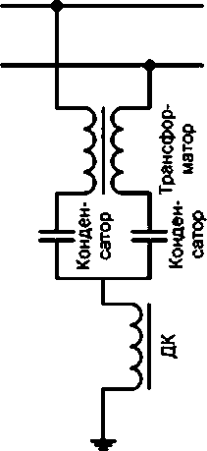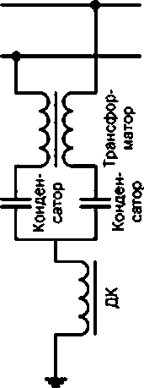

Рисунок 1

Требования, приведенные в таблицах 1 и 2 по кратковременным индуцированным напряжениям при отключениях контактной сети обеспечивают применением искровых и газонаполненных разрядни­ ков. варисторов и изолирующих трансформаторов (см. рисунок 2).

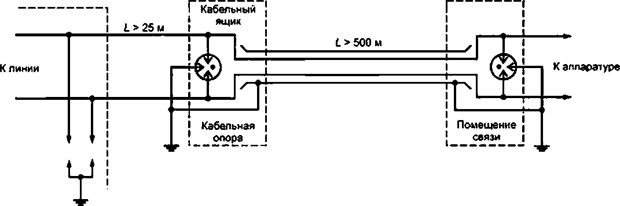

Рисунок 2

# 8

ГОСТ 33398—2015

Искровые разрядники применяют в качестве первой ступени ограничения перенапряжений, посту­ пающих из линии электросвязи.

Остаточные перенапряжения после искрового разрядника являются предельными для изоляции жил кабеля, поэтому переход в кабельную линию должен быть защищен газонаполненным разрядником с напряжением срабатывания 350 В и импульсным током (8/20 мкс) не менее 5 кА.

Напряжение погасания разрядника для линий электросвязи с батарейным питанием должно быть не менее 150 В.

При длине кабельного ввода менее 500 м разрядник на станционной стороне кабеля допускается

не устанавливать.

Для уплотненных линий электросвязис дистанционным питанием, приведенных втаблице4, защи­ ту линий следует выполнять с помощью газонаполненных разрядников с напряжением погасания не менее 500 В. возможные реализации приведены на рисунке 3 (организация защиты ввода кабельной уплотненной ВЧ линии связи) и рисунке 4 (организация защиты ввода воздушной уплотненной ВЧ линии связи).

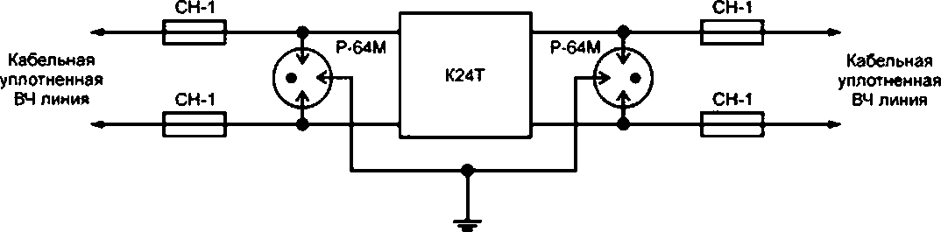

Рисунок 3

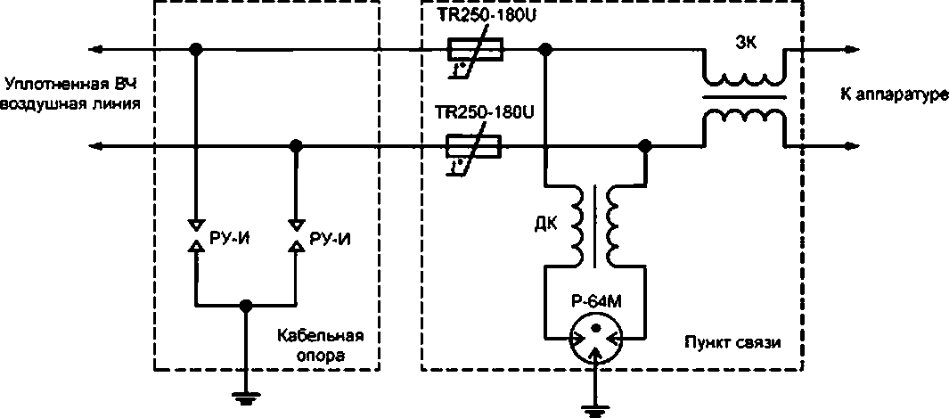

Рисунок 4

8 случаях невыполнения требований по переходным затуханиям схему защиты дополняют запира­ ющими и дренажными катушками.

8 линиях электросвязи, использующих напряжения низкого уровня (НЧ-иэбирательные. диспет­ черские). защиту вводов выполняют с помощью газонаполненных разрядников с импульсным током от 5 кА. напряжением погасания от 50 В и выше и включением изолирующих трансформаторов. На станци­ онной стороне трансформатора устанавливают дополнительную ступень защиты порогового типа (дву­ направленный защитный диод, еаристор) с безопасным для полупроводников уровнем ограничения. Возможные реализации приведены на рисунках 5 (организация защиты ОТС С) и 6.

# 9

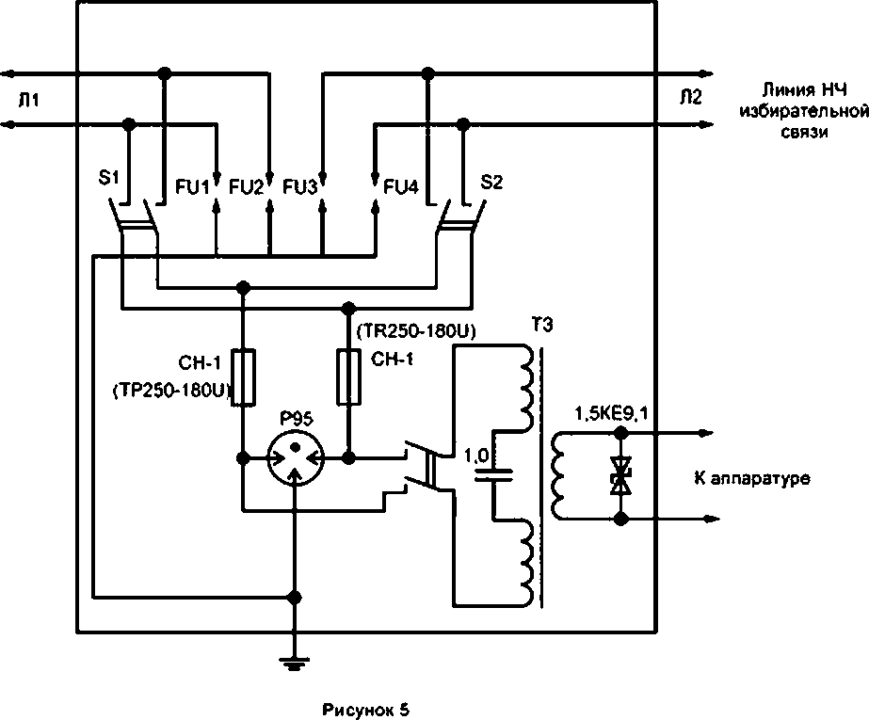ГОСТ 33398—2015

Линия НЧ избирательной связи

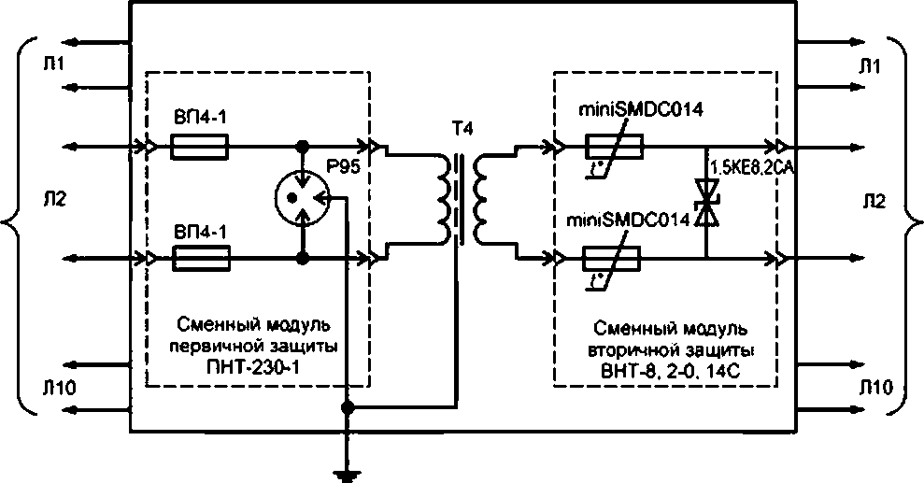

Рисунок 6

Пинии НЧ избирательной связи

К аппаратуре

Защиту газонаполненных разрядников от возможного длительного протекания тока в нештатных режимах осуществляют включением предохранителейслинейной стороны линий связи (см. рисунок 7).

# Ю

ГОСТ 33398—2015

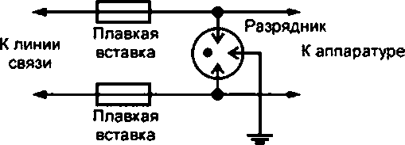

Предохранитель должен выдерживать импульсные токи через разрядник и срабатывать при дли­ тельном протекании тока короткого замыкания.

* + 1. Схемы защиты устройств сетей общетехнологической телефонной и оперативно-тех­ нологической проводной железнодорожной электросвязи от влияния на них тяговой сети

Для устройств сетей общетехнологической телефонной и оперативно-технологической проводной железнодорожной электросвязи, к которым относятся служебная диспетчерская, энергодислетчерская. перегонная, поездная диспетчерская, поездная межстанционная, линейно-путевая, постанционкая. вагонная диспетчерская.станционная распорядительная, стрелочная, двухсторонняя парковая связи, защита от влияния на них тяговой сети должна обеспечиваться ВЗУ на вводах магистральных кабелей связи, кабелей 06ТС Мс и ОТС в линейные и станционные устройства проводной железнодорожной электросвязи. Схемы ВЗУ и элементы, входящие в их состав, должны соответствовать ГОСТ 5238.

Областью применения ВЗУ является аппаратура 06ТС Мс и ОТС. допускающая на линейных вхо­ дах воздействия в виде наносекундных и микросекундных импульсов 1/50 мкси 6,5/700 мксс амплитудой до 1 кВ.

ВЗУ должны обеспечивать выполнение функций:

* ввод физических цепей НЧ четверок магистрального кабеля, кабельный ввод воздушных линий связи, ввод кабелей местной, избирательной, межстанционной, перегонной и стрелочной связи:
* гальваническое разделение магистрального кабеля и станционных устройств (линий ОТС С и

отс мжс-пгс);

* защита обслуживающего персонала и аппаратуры ОбТС и ОТС от опасных напряжений и токов, возникающих в групповых НЧ каналах ОТС С. в цепях ОбТС Мс. ОТС МЖС-ПГС;
* прохождение по защищаемым линиям электросвязи речевых сигналов в диапазоне частот 300—3400 Гц. а по линии ОТС МЖС-ПГС. кроме того, передачу синусоидального сигнала индукторного вызова частотой 25 Гц и напряжением до 90 В:
* беспаечная коммутация любых цепей, подключенных кВЗУ. спомощью кроссировочных шнуров;
* параллельное подключение средств измерений к любой цепи;
* отключение модулей защиты, а также линий связи с помощью индивидуальных размыкателей при проведении ремонтно-профилактических работ;
* работоспособность при воздействии на линейной стороне импульсов тока 8/20 мкс амплитудой

до 5000 А и импульсов тока 4/300 мкс амплитудой до 100 А. обеспечивая при этом:

* на первой ступени защиты — снижение опасного напряжения на станционной стороне до менее 1 кВ и длительности воздействия до 1 мкс;
* на второй ступени защиты — снижение опасного перенапряжения, остающегося после первой ступени защиты, до 15 или 180 8.

ВЗУ должно удовлетворять следующим требованиям:

* сопротивление изоляции между любыми двумя электрически не соединенными токоведущими элементами, а также токоведущими элементами и каркасом не менее 2000 МОм;
* изоляция между цепями линейной стороны и корпусом должна выдерживать без пробоя и пере­ крытия напряжение переменного тока 1000 В частотой 50 Гц в течение 1 мин:
* переходное затухание между двумя любыми комплектами защиты и коммутации для цепей вто­

ричной коммутации на частоте 1000 Гц при нагрузке 600 Ом должно быть не менее 90 дБ;

* рабочее затухание НЧ тракта не более 1 дБ:
* ослабление наводок контактной сети 50 Гц не менее чем на 20 дБ.

ВЗУ может содержать несколько (количество может определять производитель) блоков защиты.

Один блок защиты предназначен для защиты одной цепи электросвязи. Реализация ВЗУ для десяти линий ОТС С приведена на рисунке 6.

Для защиты линейного и станционного оборудования цепей ОбТС Мс необходимо использовать блок защиты, схема которого представлена на рисунке 8.

и

# ГОСТ 33398—2015

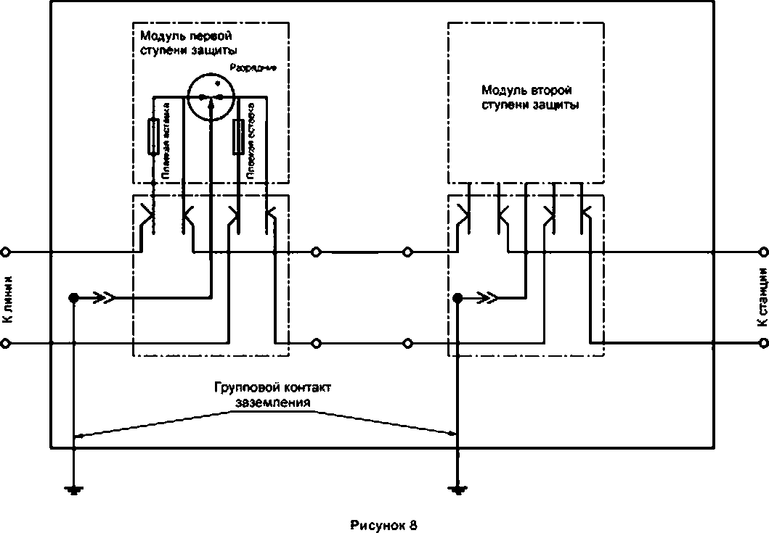

Блокзащиты на рисунке 8 состоит из двух модулей: первой и второй ступеней защиты. Модуль вто­ рой ступени защиты устанавливают в том случае, если снижение опасного напряжения на станционной стороне модулем первой ступени защиты недостаточно для конкретного типа аппаратуры.

Схема модуля второй ступени защиты представлена на рисунке 9. Схема состоит из защитного

быстродействующего диода и двух самовосстамавлиеающихся предохранителей.

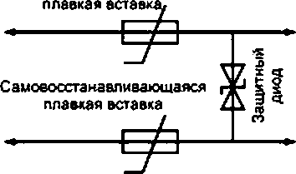Сэмовосстанавливающаяся

Рисунок 9

Для оборудования цепей ОбТС Мс модуль второй ступени защиты должен иметь самовосстанав- ливающиеся предохранители и быстродействующий диод спараметрами, обеспечивающими снижение опасного перенапряжения до 180 В.

Для защиты линейного и станционного оборудования целей ОТС С необходимо использовать блок защиты, схема которого представлена на рисунке 10.

Блок защиты на рисунке 10 состоит из двух модулей: первой и второй ступеней защиты. Модуль второй ступени защиты устанавливают в том случае, если снижение опасного напряжения на станцион­ ной стороне модулем первой ступени защиты недостаточно для конкретного типа аппаратуры.

Для оборудования цепей ОТС С модуль второй ступени защиты должен иметь самовосстанавли- вающиеся предохранители и быстродействующий диод с параметрами, обеспечивающими снижение опасного перенапряжения до 15 В.

# 12

# ГОСТ 33398—2015

8 К стаицлм 6

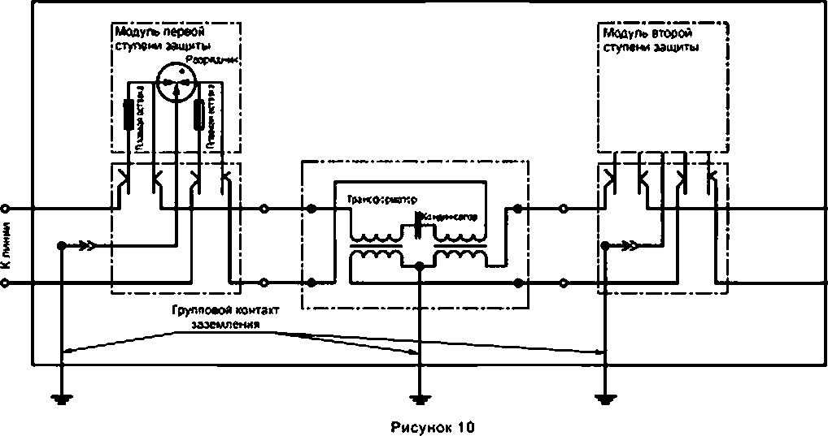

Для защиты линейного и станционногооборудования цепей ОТС МЖС*ПГС необходимоислольэо* вать блок защиты, схема которого приведена на рисунке 11.

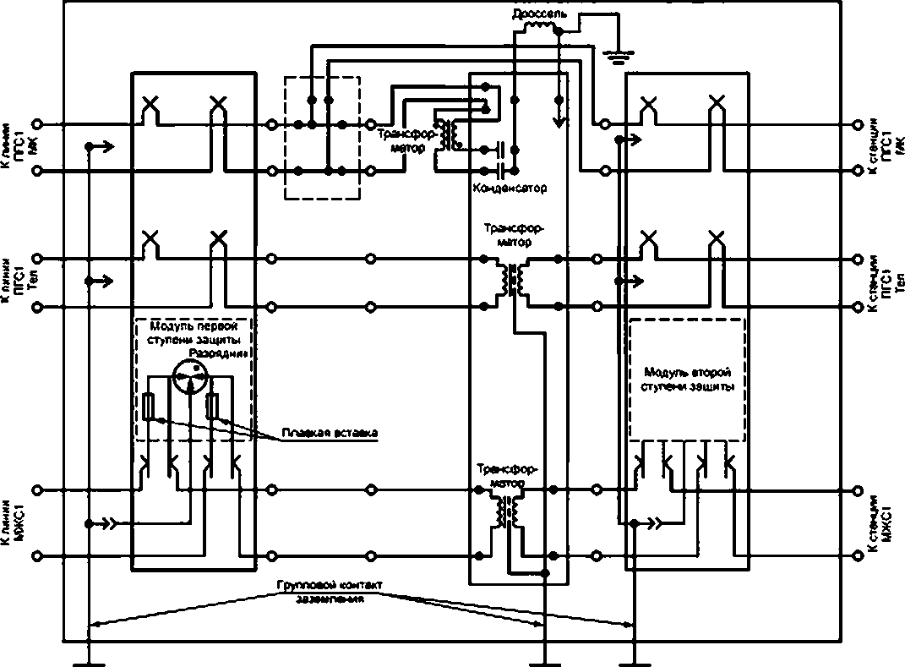

Рисунок 11

# 13

ГОСТ 33398—2015

Блок защиты на рисунке 11 состоит из двух модулей: первой и второй ступеней защиты. Модуль второй ступени защиты (см. рисунок 9) устанавливают в том случае, если снижение опасного напряже­ ния на станционной стороне модулем первой ступени защиты недостаточно для конкретного типа аппа­ ратуры.

Для оборудования цепей ОТС МЖС-ПГС модуль второй ступени защиты должен иметь самовос- станавливающиеся предохранители и быстродействующий диод с параметрами, обеспечивающими снижение опасного перенапряжения до 180 6.

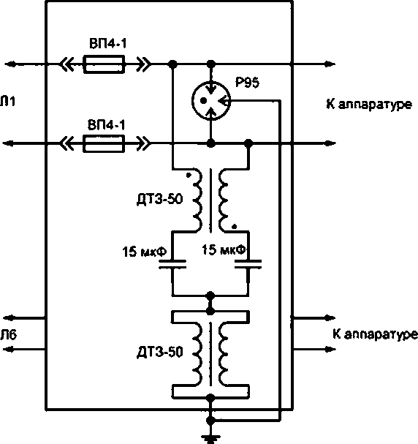Реализация ВЗУ для линий ОТС МЖС-ПГС приведена на рисунке 12.

Линия ПГС1

Линия ПГС2

Рисунок 12

* + 1. Правила дополнительной защиты устройств проводной железнодорожной электро­ связи от влияния на них тяговых сетей электрифицированных железных дорог постоянного и переменного тока
       1. Дололкительную(поотношению к основной защите, правила и схемы которой приведены в 5.3.2) защиту устройств абонентского доступа осуществляют с помощью АЗУ.

АЗУ предназначены для защиты оборудования абонентских пунктов, оконечного оборудования телефонных сетей от опасных напряжений и токов, возникающих в проводных линиях связи при влиянии тяговых сетей электрифицированных железных дорог постоянного и переменного тока.

Защитные устройства станционного оборудования проводной железнодорожной электросвязи должны соответствовать техническим характеристикам, приведенным в таблице 7.

Т а б л и ц е 7

|  |  |
| --- | --- |
| Наименование параметра | Значение параметра |
| Статическое напряжение срабатывания разрядника. В. не более | 400 х 80 |
| Классификационное напряжение срабатывания ввристорв. супрессора. В. не более | 200 х 20 |
| Время срабатывания защиты по напряжению, нс. не более | 100 |
| Рабочий ток. мА. не более | 60 |
| Номинальный импульсный ток. кА | 10 |
| Ток утечки. мкА. не более | 1 |
| Время срабатывания защиты по току, с | 3 |
| вносимое сопротивление. Ом | 27 ± 5.4 |

# 14

ГОСТ 33398—2015

* + - 1. Дополнительную (по отношению к основной защите, правила и схемы которой приведены в 5.3.2) защитулинейныхтрактовсистем передачи проводной железнодорожной электросвязи от влияния на них тяговой сети осуществляют с помощью защитных устройств.

Защитные устройства предназначены для защиты оборудования линейных трактов от перенапря­ жений и длительных нагрузок:

* регенераторов и модемов различных типов;
* станционной аппаратуры систем уплотнения;
* других систем цифровой передачи.

Требуемые технические характеристики устройств приведены в таблице в.

Т а б л и ц а в

|  |  |
| --- | --- |
| Наименование параметра | Значение параметра |
| Статическое напряжение срабатывания разрядника. 8 | SS0 х110 |
| Время срабатывания по напряжению, нс. не более | 2 |
| Рабочий ток. мА | *£* 250 |
| Номинальный импульсный ток. кА | 10 |
| Время срабатывания защиты по току, с | 0.01 |
| Вносимое сопротивление. Ом | S8 |
| Переходное сопротивление («провод — провод», «провод — земля»), МОм | 2 1000 |

* + - 1. Дополнительную (по отношениюк основной защите, правила и схемы которой приведены в 5.3.2) защиту устройств сети доступа проводной железнодорожной электросвязи от влияния на них тяго­ вой сети осуществляют с помощью защитных устройств.

Защитные устройства сети доступа предназначены для защиты аппаратуры малоканальных циф­ ровых систем уплотнения абонентских линий отопасных напряжений и токов, возникающих в проводных линиях связи, при влиянии тяговых сетей электрифицированных железных дорог постоянного и пере­ менного тока.

Требуемые технические характеристики защитных устройств приведены в таблице 9.

Т а б л и ц а 9

|  |  |  |
| --- | --- | --- |
| Наименование параметра | Значение параметра | |
| дпя цифровой линии | для амалкооои линии |
| Статическое напряжение срабатывания разрядника. 8 | 400 s 60 | — |
| Максимальный импульсный разрядный ток. кА | 10 | 4.S |
| Время срабатывания защиты по напряжению, нс | < 100 | < 25 |
| Время срабатывания защиты по току, с | 1 | 3 |
| Рабочий ток. мА. не более | 120 | 60 |
| Вносимое сопротивление по постоянному току. Ом | в | 27 |

* + - 1. Дополнительную (по отношению к основной защите, правила и схемы которой приведены в 5.3.2) защиту устройств ассиметричных цифровых абонентских линий железнодорожной проводной связи от влияния на них тяговой сети осуществляют с помощью защитных устройств.

Для защиты применяют сплиттеры и фильтры.

Сплиттер ассиметричной цифровой абонентской линии предназначен для обеспечения нормаль­ ной работы устройств, подключенных к выделенной телефонной линии. Сплиттер разделяет частоты голосового сигнала (0.3—3.4 кГц) от частот, используемых модемом (26 кГц—1.4 МГц). Таким образом, исключают взаимное влияние модема и телефонного аппарата.

Фильтр ассиметричной цифровой абонентской линии предназначен для обеспечения фильтрации частот. Он обеспечивает фильтрацию высокочастотного сигнала, а также защиту аналогового телефона от опасных импульсных перенапряжений и наводок.

# 1S

ГОСТ 33398—2015

Фильтры применяют в тех случаях, когда необходимо подключить к линии несколько телефонов, находящихся в разных помещениях. Оки должны обеспечивать фильтрацию высокочастотного сигнала на уровне:

* на частоте 20 кГц ослабление — ЗдБ;
* на частоте 50 кГц ослабление — 85 дБ.

Требуемые технические характеристики защитных устройств приведены в таблице 10.

Т а б л и ц е Ю

|  |  |
| --- | --- |
| Наименование параметра | Значение параметра |
| Нагрузочная емкость. нФ | во |
| Максимальный рабочий ток. мА. не более | 1S0 |
| Напряжение срабатывания разрядника. 8 | 270 ♦ 27 |
| Максимальный импульсный разрядный ток. кА | 10 |
| время срабатывания по напряжению, нс | 100 |
| время срабатывания защиты, с. не более | 0.1 |

* 1. Защита от электротермической деградации волоконно-оптических кабелей, подвешенных на опорах контактной сети, на участках железных дорог с электротягой переменного тока
     1. Общие положения

ЭТД волоконно-оптического кабеля (далее — кабель) проявляется в разрушении конструктивных элементов в месте наложения поддерживающего зажима, а также в появлении вздутий оболочки кабеля в пролете между опорами контактной сети.

За щиту от ЭТД кабеля осуществляют при организации и выполнении работ лотехническомуобслу- живанию. восстановлению и ремонту ЛКС ВОЛП с кабелями, подвешенными на опорах контактной сети электрифицированных железных дорог переменного тока.

* + 1. Выбор места расположения кабеля на опорах контактной сети

Проектирование и техническую эксплуатацию ЛКС ВОЛП производят с учетом возможных мест расположения ЭТД кабеля:

* сближения кабеля с высоковольтными проводами, подвешенными на опорах контактной сети, и проводами контактной сети на расстояние менее 2 м как в точках крепления, так и в пролете между опора* ми. в том числе при колебаниях проводов и кабеля под воздействием ветра и потоков воздуха от прохо* дящего подвижного состава;
* подвески кабеля на одном кронштейне с проводами линии ДПР. питающих фидеров тяговых под* станций, постов секционирования:
* сближения кабеля с анкеровками контактной подвески, воздушными промежутками, разъедини­ телями контактной сети, установленными на опорах контактной сети, и шлейфами от разъединителей, нейтральными вставками, с автономными линиями с питающими фидерами от тяговых подстанций;
* коронных и частичных разрядов на кабеле и поддерживающих конструкциях, обнаруженных с земли с применением специальных приборов (например: детекторов частичных разрядов, тепловизо­ ров и других);
* в радиусе до 500 м — добычи, постоянной погрузки ивыгрузки угля, производства цинка и алюми­ ния. тепловых электростанций, работающих на сланцах и угле с зольностью свыше 30 %. участки с перевозками организованными маршрутами в открытом виде угля, сланца, леска, щебня, местности с сильнозасоленными почвами или вблизи морей и соляных озер (до 1 км)сосреднеэасоленной и сильно­ засоленной (20—40 г/л) водой:
* вблизи мест (до 500 м) производства, постоянной погрузки и выгрузки цемента и минеральных удобрений:
* в тоннелях со смешанным движением тепловозов и электровозов;
* вблизи мест (до 500 м) расположения предприятий нефтехимической промышленности, посто* янной погрузки и выгрузки их продукции;
* постоянной стоянки и остановки работающих тепловозов, в промышленных центрах с интенсив­ ным выделением смога, вблизи мест (до 500 м) расположения градирен, предприятий химической лро-

# 16

ГОСТ 33398—2015

мышленности и по производству редких металлов, места ежегодных пожаров камыша, травы и кустарника и др.;

* ВОЛП на участках пути (в том числе ремонтируемых или реконструируемых) с отключенными заземляющими проводниками опор контактной сети.
  + 1. Мероприятия по предотвращению электротермической деградации волоконно-опти­ ческого кабеля

Проводят следующие мероприятия по предотвращению ЭТД кабеля:

* обработка оболочек кабеля специальным раствором;
* применение кабеля с противотрекингоеыми оболочками спотенциалом в точке подвеса 25 кВ:
* размещение кабеля в зоне наименьшей напряженности электрического поля контактной сети и проводов линии ДПР:
* применение поддерживающих элементов, конструкция которых исключает механическое повреждение оболочки кабеля при выходе из них. предотвращает разрушение элементов в результате воздействия короны и отдаляет разрушение кабеля по причине ЭТД (в том числе из-за увлажнения ара- мидных нитей в месте повреждения оболочки кабеля на выходе из поддерживающих элементов);
* применение способов изоляции кабеля от кронштейна, к которому крепится поддерживающая конструкция:
* применение способов заземления кронштейнов и поддерживающих кабель конструкций с приме­ нением в них специальных вставок из электропроводящего материала. Предпочтительным является способ изоляции кабеля от кронштейна, к которому крепится поддерживающая конструкция:
* применение способов наложения на подвешенный кабель оголенного провода (проволоки) с последующим заземлением этого провода, подвески кабеля с встроенным проводящим тросом с после­ дующим его заземлением;
* смена фазировки проводов линии ДПР. под которыми подвешен кабель по отношению к фазе тока, протекающего в контактной сети, либо изменение положения кабеля по отношению к проводам пинии ДПР за счет изменения длины кронштейна;
* уменьшение периодов измерений сопротивления заземления опор контактной сети, замена или очистка изоляторов контактной сети, допускающих утечку токов, которые могут вызвать ЭТД кабеля на участках, где кабели наиболее подвержены ЭТД. контроль за состоянием заземляющих устройств кон­ тактной сети на ремонтируемых или реконструируемых участках пути;
* изменение способа прокладки кабеля (в том числе прокладка в грунте, подвеска на индивидуаль­ ных опорах и др.);
* совершенствование конструкций кабелей, подлежащих подвеске на опорах контактной сети.
  + 1. Промывание оболочки кабеля специальным раствором
       1. Промывание осуществляют в местах возможной ЭТД кабеля, если были замечены корон­ ные разряды или выявились места, где ток. протекающий по кабелю, составляет более 1 мА.
       2. До/после промывания оболочки измеряют протекающий по кабелю ток токоизмерительны­ ми клещами. Наличие тока после промывания оболочки определяет некачественную ее промывку или повреждение, или проникновение влаги. В последнем случае необходимо принять меры «обнаружению мест повреждения оболочки и ее ремонта.
       3. Промывание оболочки кабеля проводят водным раствором смывки.
       4. Промывание осуществляютпротиркой тканью, смоченной врастворе. после чего промыва­ емые части протирают сухой тканью. Оболочку кабеля очищают на длине 0.5 м в обе стороны от краев поддерживающего элемента.
       5. В случае применения поддерживающих зажимов промывают также их торцевые части.
    2. Перемещение кабеля в зону наименьшей напряженности электрического поля
       1. При переносе кабеля, закрепленного на кронштейнах линии ДПР. а также переносе крон* штейновс кабелемсбольшей высоты на меньшую в зону меньшей напряженности электрического поля, исключающей ЭТД. кабель при максимальной стреле провеса должен находиться на высоте:
* 5.0 м — от поверхности земли в ненаселенной местности;
* 4.5 м — от поверхности пассажирских платформ;
* 7.0 м — от полотна автомобильных дорог на железнодорожных переездах.

Указанные высоты подвески кабеля могут быть увеличены, как правило, не более чем на 0,2 м.

При этом наибольшая напряженность поля у поверхности кабеля, определенная при среднем экс­ плуатационном напряжении в контактной сети, линии ДПР и в других высоковольтных проводах, подве­ шенных на опорах контактной сети, должна быть не более 0.8 начальной напряженности электрического поля, соответствующей появлению короны (5 кВ/м).

## 

ГОСТ 33398—2015

* + - 1. Установку кронштейнов производят в соответствии с требованиями национальных стан* дартов и нормативных документов, действующих на территории государства, принявшего стандарт11.
      2. При подвеске кабеля на опоре с линией ДПР следует применять кронштейны, выступаю* щие за опору не менее чем на 400 мм так, чтобы кабель был расположен под тем проводом линии ДПР. напряжение в котором по фазе сдвинуто относительно напряжения в проводах контактной сети.
      3. 8 случае, если на двухпутном участке железной дороги снижение высоты подвески кабеля на опорах контактной сети с пинией ДПР не обеспечивает необходимое снижение напряженности элек­ трического поля в зоне подвески кабеля и величины тока, протекающего по кабелю, ниже 1 мА. следует осуществлять перенос кабеля на опоры контактной сети без линии ДПР. расположенные на другой стороне путей.
    1. Изоляция поддерживающих конструкций от опоры с применением изоляторов или кронштейнов из полимерных материалов в случае применения зажимов из резины
       1. Для изоляции поддерживающих конструкций применяют изоляторы на напряжение не менее 10 кВ.
       2. При отсутствии необходимых поддерживающих конструкций применяют способ закрепле­ ния кабеля полимерными канатами.

Для изоляции поддерживающих кабель конструкций применяют плетеные полимерные канаты диаметром 4 или 5 мм с разрывной нагрузкой 3.9 и 4.5 кН соответственно.

Канаты должны выдерживать сухоразрядное напряжение 350 к8/м и мокроразрядное 40 кВ/м. При заготовке полимерный канат пережигают или отрезают.

* + 1. Изменение трассы или способа подвески кабеля, применение специальных кабелей и

поддерживающих зажимов

* + - 1. 8 местах, предназначенных для постоянной стоянки или временной остановки на железно­ дорожных станциях работающих тепловозов, кабели подвешивают на опорах, расположенных на рас­ стоянии не менее 15—20 м от путей, либо прокладывают в грунте.
      2. 8 тоннелях на участках с электротягой переменного тока (в том числе со смешанным дви­ жением тепловозов и электровозов) следует применять:
* прокладку по металлическим конструкциям или подвеску кабеля на специальных кронштейнах:
* пластмассовые трубопроводы с кабелем без металлических элементов с наружным шлангом из материала, не поддерживающего горение:
* бронированные кабели с наружным шлангом из материала, не поддерживающего горение, с заземлением брони;
* бронированные кабели без наружного шланга с заземлением брони.

Подвеску кабеля проводят всоответствии стребованиями. предъявляемыми к подвеске кабеля на опорах контактной сети, действующими на территории государства, принявшего стандарт1). При этом применяют кабель с наружным шлангом из материала, не поддерживающего горение.

* + - 1. При новом строительстве, реконструкции, модернизации и капитальном ремонте ЛКС 80ЛП на участках, расположенных в зонах, перечисленных в 5.4.2, проводят выноску подвешиваемых кабелей на расстояние не менее 500 м или прокладку кабелей в грунте.
      2. При замене кабелей, поврежденных в результате ЭТД, а также при новом строительстве, реконструкции, модернизации и капитальном ремонте ЛКС 80ЛП с кабелями, подвешенными на опорах контактной сети участков железных дорог с электротягой переменного тока, следует предусматривать применение кабелей с трекингостойкой оболочкой с потенциалом в месте подвеса 25 кВ.
      3. Для предотвращения электротермической деградации путем заземления применяют сле­ дующие способы:
* заземление металлических кронштейнов для подвески кабеля:
* прикрепление к кабелю монтажными поясками стальной оцинкованной проволоки диаметром 3 или 4 мм. Пояски должны быть расположены на расстоянии 1 м друг от друга. Проволока, скрепленная с кабелем, подлежит заземлению на каждой опоре контактной сети отрезками стальной оцинкованной проволоки диаметром 3 или 4 мм. соединяемыми с проволокой и заземлением опоры накладными зажимами;
* применение кабеля с встроенным тросом с заземлением троса при вводе в кабельную муфту и служебно-техническое здание.

11 В Российской Федерации действуют Правила подвески и монтажа самонесущего волоконно-оптического кабеля не опорах контактной сети и высоковольтных линий автоблокировки (утверждены МПС РФ 16 08.1999 г..

№ ЦЭ/ЦИС-677).

# 16

ГОСТ 33398—2015

УДК 656.254.1:006.354 МКС 45.020

Ключевые слова: железнодорожная электросвязь, защита устройств проводной связи, тяговые сети, электрифицированные железные дороги постоянного и переменного тока

## 

Редактор *Р.Г. Говердовсхая* Технический редактор е.Ю *Фотивва* Корректор *М.С. Кабашова* Компьютерная еерстка *Л. А. Круговой*

Слано в набор 10.03.2016. Подписано в печать 21.03.2016. Формат 60»64^ Гарнитура Ариел.

Уел. печ. п. 2.79. Уч.-изд. л. 2.4S. Тираж 36 экэ. За к 782.

Издано и отпечатано ао ФГУП «СТАНДАРТИНФОРМ*. 123996 Москва. Гранатный лер.. 4.

[www.90stinlo.ru](http://www.90stinlo.ru/) [info@90stinfo.ru](mailto:info@90stinfo.ru)